Verkeersbesluit voor de aanwijzing van twee parkeerplaatsen voor het opladen van elektrische voertuigen nabij Jupiter 67 te Berkel en Rodenrijs
Burgemeester en wethouders van Lansingerland;
overwegende het volgende:
Doelstelling
We nemen dit verkeersbesluit voor het in stand houden van de weg en het waarborgen van de bruikbaarheid daarvan en het bevorderen van een doelmatig of zuinig energiegebruik (artikel 2, eerste en derde lid, van de Wegenverkeerswet 1994).
Argumentatie en verkeersmaatregelen
Algemeen
Het beleid van de gemeente Lansingerland wil duurzaamheid stimuleren. De realisatie van voorzieningen om auto’s elektrisch op te laden past binnen dit beleid. We zien dat de vraag om deze voorzieningen groeit. Dit is ook een landelijke trend. Door de groei van het elektrisch vervoer groeit de vraag naar laadmogelijkheden en vice versa. We zien dat het elektrisch rijden een positieve bijdrage heeft op CO2-reductie en geluid.
We maken parkeerplaatsen voor het laden van auto’s door het plaatsen van een elektrische oplaadpaal, die twee aansluitingen heeft. We kruisen deze twee parkeerplaatsen af en plaatsen verkeersborden. Door de verkeersborden mogen daar alleen voertuigen staan die worden opgeladen. Na de plaatsing van de laadpaal kruisen we één parkeervak af. Als het verbruik boven een grenswaarde komt, kruisen we het tweede vak af. Deze grenswaarden zijn bepaald in de concessie en wij bewaken deze.
We wijzen deze parkeerplaatsen aan op aanvraag van bewoners. Deze bewoners hebben een elektrische auto – of deze is besteld – en kunnen niet op eigen terrein laden. Binnen een loopafstand van 200 meter van de woning van de aanvrager is geen laadpaal aanwezig waarop nog ruimte is voor een extra gebruiker. We plaatsen de laadpaal op een centrale plek in de buurt. De laadplaatsen zijn openbaar en kunnen door alle gebruikers van elektrische voertuigen worden gebruikt.
Jupiter
We brengen deze parkeerplaatsen aan in de Jupiter nabij huisnummer 67 te Berkel en Rodenrijs.
We kiezen voor deze locatie, omdat deze plek goed zichtbaar is. De Jupiter
heeft meerdere parkeerplaatsen en is goed bereikbaar voor veel woningen. Het verkeerbesluit voorziet in een opkomende vraag naar elektrisch laden. We verdichten op deze manier het netwerk van laadpalen.

Situatietekening bij het verkeersbesluit
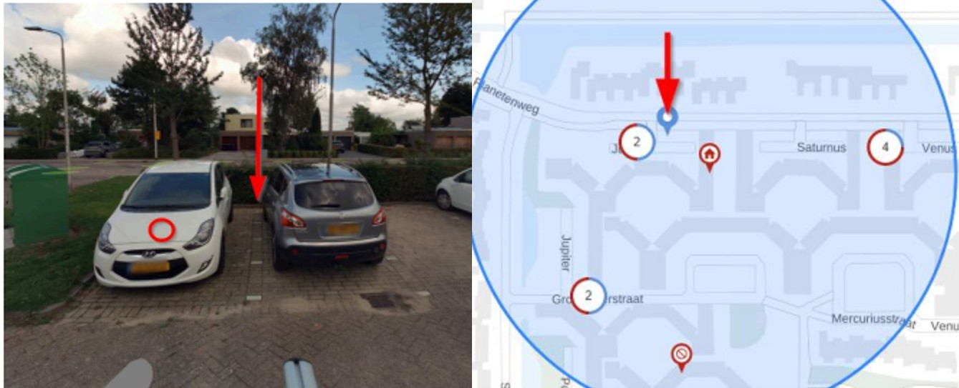
Belangenafweging
Door deze verkeersmaatregel benadelen we gebruikers van fossiele brandstofauto’s niet onevenredig. De weg en overige parkeerplaatsen blijven namelijk in stand. De bruikbaarheid van alle parkeerplaatsen in de Jupiter, voor zowel fossiele brandstofauto’s als elektrische auto’s, is daardoor geborgd. Een relatief hoge parkeerdruk is geen argument om geen laadpaal voor elektrisch laden te plaatsen. Ook is een relatief hoge parkeerdruk geen reden om een laadpaal op een andere locatie te plaatsen. Het aantal auto’s neemt namelijk niet toe door het verkeersbesluit. De netto parkeerdruk blijft hetzelfde omdat een elektrisch voertuig vaak een fossiele brandstofauto vervangt.
We hebben in de afgelopen maanden meerdere aanvragen om laadpalen verspreid over de gehele gemeente beoordeeld. De door ons verwachte verschuiving tussen voertuigen die op fossiele brandstoffen rijden naar elektrische voertuigen wordt zichtbaar. We vinden het ook om die reden aanvaardbaar om ook in wijken waar de parkeerdruk hoog is parkeerplaatsen aan te wijzen voor elektrische voertuigen. De bestaande laadpalen in de omgeving van de Jupiter kunnen niet volledig voorzien in de toenemende vraag naar elektrisch laden.
We geven met het plaatsen van de laadpaal en het reserveren van de parkeerplaatsen uitvoering aan onze doelstelling om elektrisch rijden te stimuleren.
Situering en beheer van de wegen
De in dit verkeersbesluit genoemde weg ligt binnen de bebouwde kom van de gemeente Lansingerland en is bij deze gemeente in beheer en onderhoud.
Overleg met politie
Conform artikel 24 van het Besluit Administratieve Bepalingen inzake het Wegverkeer heeft overleg plaatsgevonden met de politie, namens de korpschef. De politie is akkoord.
Besluiten:
twee parkeerplaatsen in Jupiter nabij huisnummer 67 te Berkel en Rodenrijs aan te wijzen als parkeerplaatsen die uitsluitend zijn bedoeld voor het opladen van elektrische voertuigen door de parkeerplaatsen herkenbaar te maken door het plaatsen van het bord E8c. Het bord staat in bijlage 1 van het Reglement Verkeersregels en Verkeerstekens 1990. Het onderbord OB504, “pijlaanduidingen” wordt ook aangebracht.

Namens burgemeester en wethouders van Lansingerland
Eric Korteland
Programmaleider Verkeer
Domein Ruimte en Economie

Tegen dit besluit kunnen belanghebbenden bezwaar maken door het indienen van een bezwaarschrift. Verstuur uw bezwaarschrift binnen zes weken na de publicatie van dit verkeersbesluit. Voor meer informatie verwijzen wij u naar de website van de gemeente Lansingerland www.lansingerland.nl/bezwaarenberoep

